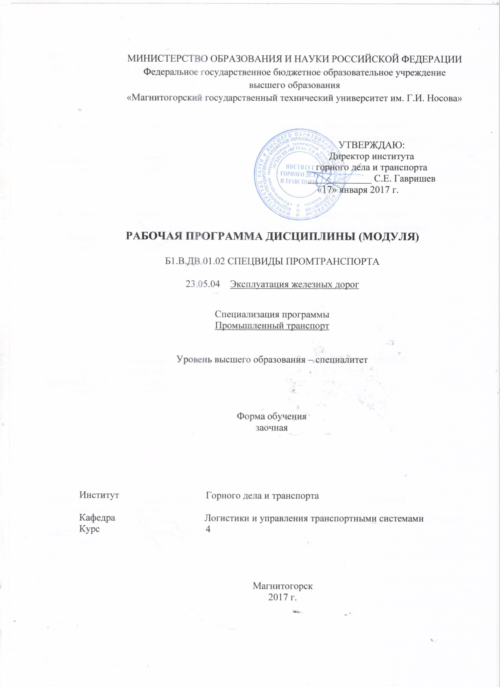

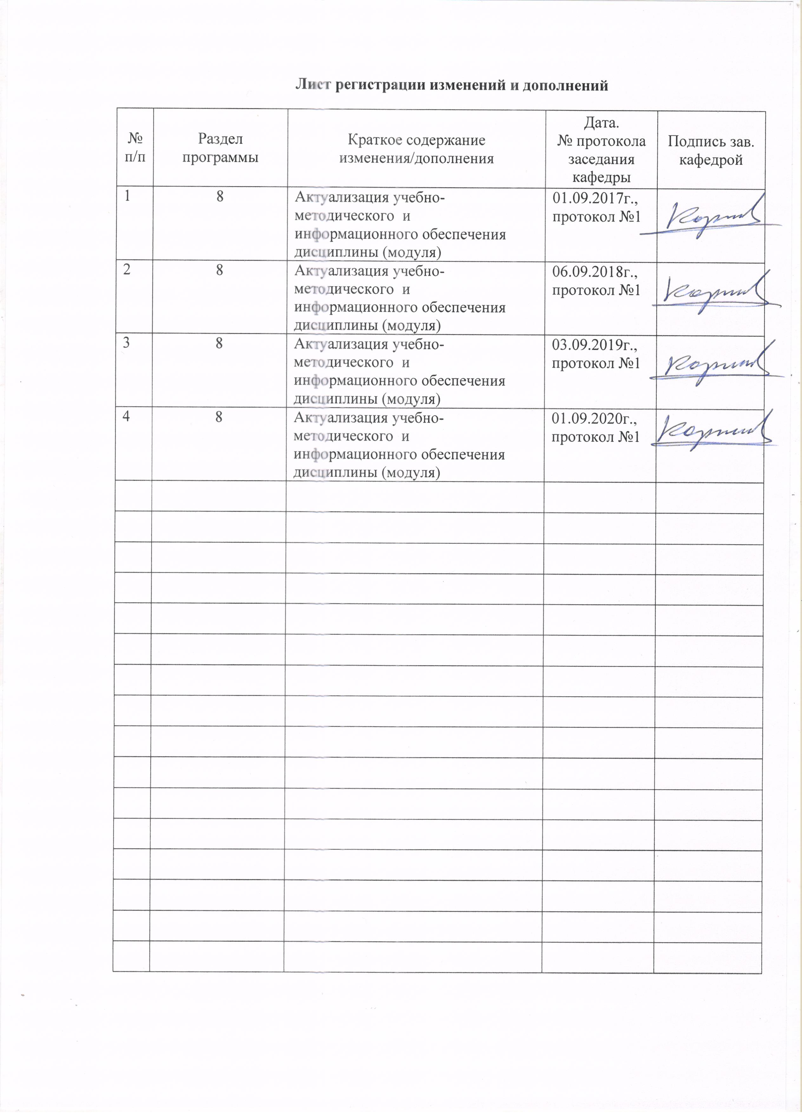

1 Цели освоения дисциплины (модуля)
Целями освоения дисциплины (модуля) «Спецвиды промтранспорта» являются:
формирование компетенций обучающихся в области участия специальных видов промышленного транспорта в общественном производстве, а также его структуре и задачах для подготовки к решению конкретных производственных и научно-технических проблем.

2 Место дисциплины (модуля) в структуре образовательной программы
подготовки бакалавра (магистра, специалиста)

Дисциплина (модуль) «Спецвиды промтранспорта» входит в вариативную часть образовательной программы.
Для изучения дисциплины необходимы знания (умения, владения), сформированные в результате изучения дисциплин:
- «Гидравлика»;
- «Общий курс транспорта»;
- «Теоретическая механика»;
- «Физика».

Знания (умения, владения), полученные в результате изучения данной дисциплины будут необходимы при изучении дисциплин «Управление грузовой и коммерческой работой», «Генплан и организация железнодорожных перевозок промышленных предприятий», «Взаимодействие видов транспорта».

3 Компетенции обучающегося, формируемые в результате освоения
дисциплины (модуля) и планируемые результаты обучения
В результате освоения дисциплины (модуля) «Спецвиды промтранспорта» обучающийся должен обладать следующими компетенциями:

Структурный  элемент  компетенции | Планируемые результаты обучения
ПСК-2.3-способностью организовывать перевозки и транспортировку грузов внутренним и внешним промышленным железнодорожным транспортом во взаимоувязке со специальными видами промышленного транспорта и со станцией примыкания общего пользования
Знать | - основы организации работы спецвидов промтранспорта.
Уметь | - выбирать соответствующие виды транспорта для перевозки конкретных грузов.
Владеть | - основами анализа показателей работы спецвидов промтранспорта.

4 Структура и содержание дисциплины (модуля)
Общая трудоемкость дисциплины составляет 4 зачетных единицы 144 акад. часа, в том числе:
– контактная работа – 14,9 акад. часов:
– аудиторная – 12 акад. часов;
– внеаудиторная – 2,9 акад. часа;
– самостоятельная работа – 120,4 акад. часов;
– подготовка к экзамену – 8,7 акад. часов.
Раздел/ тема  дисциплины | Курс | Аудиторная контактная работа (в акад. часах) |  |  | Самостоятельная работа (в акад. часах) | Вид самостоятельной работы | Форма текущего контроля успеваемости и промежуточной аттестации | Код и структурный  элемент компетенции
Раздел/ тема  дисциплины | Курс | лекции | лабораторные занятия | практические занятия
1. Раздел «Классификации промтранспорта» |  |  |  |  |  |  |  | ПСК-2.3 – з;
1.1. Тема «Классификации и виды промтранспорта» | 4 | 0,3 | 0 | 0,3/0,3И | 10,5 | проработка лекционного и конспектирование дополнительного материала, подготовка к практическим занятиям | устный опрос, выступление на семинаре
1.2. Тема «Классификации специальных видов промтранспорта» | 4 | 0,3 | 0 | 0,3/0,3И | 10,5 | проработка лекционного и конспектирование дополнительного материала, подготовка к практическим занятиям | устный опрос, выступление на семинаре
Итого по разделу | 4 | 0,6 | 0 | 0,3/0,3И | 21,0 |  | устный опрос

Раздел/ тема  дисциплины | Курс | Аудиторная контактная работа (в акад. часах) |  |  | Самостоятельная работа (в акад. часах) | Вид самостоятельной работы | Форма текущего контроля успеваемости и промежуточной аттестации | Код и структурный  элемент компетенции
Раздел/ тема  дисциплины | Курс | лекции | лабораторные занятия | практические занятия
2. Раздел «Конвейерный транспорт» |  |  |  |  |  |  |  | ПСК-2.3 – зув.
2.1. Тема «Ленточные конвейеры» | 4 | 1,0 | 2,0 | 1,0 | 19,4 | проработка лекционного и конспектирование дополнительного материала, подготовка к лабораторным и практическим занятиям | устный опрос, выступление на семинаре, дискуссия
2.2. Тема «Скребковые и пластинчатые конвейеры» | 4 | 1,0 | 2,0 | 1,0 | 18,0 | проработка лекционного и конспектирование дополнительного материала, подготовка к лабораторным и практическим занятиям | устный опрос, выступление на семинаре, дискуссия
Итого по разделу | 4 | 2,0 | 4,0 | 2,0/2,0И | 37,4 |  | устный опрос
3. Раздел «Трубопроводный транспорт» |  |  |  |  |  |  |  | ПСК-2.3 – зув
3.1. Тема «Гидротранспорт» | 4 | 0,3 | 0 | 0,3/0,3И | 18,5 | проработка лекционного и конспектирование дополнительного материала, подготовка к практическим занятиям | устный опрос, выступление на семинаре, дискуссия

Раздел/ тема  дисциплины | Курс | Аудиторная контактная работа (в акад. часах) |  |  | Самостоятельная работа (в акад. часах) | Вид самостоятельной работы | Форма текущего контроля успеваемости и промежуточной аттестации | Код и структурный  элемент компетенции
Раздел/ тема  дисциплины | Курс | лекции | лабораторные занятия | практические занятия
3.2. Тема «Пневмотранспорт» | 4 | 0,3 | 0 | 0,3/0,3И | 18,5 | проработка лекционного и конспектирование дополнительного материала, подготовка к практическим занятиям | устный опрос, выступление на семинаре, дискуссия
Итого по разделу | 4 | 0,6 | 0 | 0,6/0,6И | 37,0 |  | устный опрос
4. Раздел «Канатно-подвесной и внутрицеховой транспорт» |  |  |  |  |  |  |  | ПСК-2.3 – зув
4.1. Тема «Канатно-подвесные дороги» | 4 | 0,4 | 0 | 0,4/0,4И | 15,0 | проработка лекционного и конспектирование дополнительного материала, подготовка к практическим занятиям | устный опрос, выступление на семинаре, дискуссия
4.2. Тема «Спецвиды внутрицехового транспорта» | 4 | 0,4 | 0 | 0,2/0,2И | 10,0 | проработка лекционного и конспектирование дополнительного материала, подготовка к практическим занятиям | устный опрос, выступление на семинаре, дискуссия

Раздел/ тема  дисциплины | Курс | Аудиторная контактная работа (в акад. часах) |  |  | Самостоятельная работа (в акад. часах) | Вид самостоятельной работы | Форма текущего контроля успеваемости и промежуточной аттестации | Код и структурный  элемент компетенции
Раздел/ тема  дисциплины | Курс | лекции | лабораторные занятия | практические занятия
Итого по разделу | 4 | 0,8 | 0 | 0,8/0,8И | 25,0 |  | устный опрос
Подготовка к экзамену | 4 |  |  |  | 8,7 | проработка лекционного и дополнительного материала по вопросам к экзамену | экзамен
Итого по дисциплине | 4 | 4,0 | 4,0 | 4,0/4,0И | 129,1 |  | промежуточный контроль (экзамен)

5 Образовательные и информационные технологии

5 Образовательные и информационные технологии
Для реализации предусмотренных видов учебной работы в качестве образовательных технологий в преподавании дисциплины «Спецвиды промтранспорта» используются традиционная и модульно-компетентностная технологии.
Передача необходимых теоретических знаний и формирование основных представлений в учебной дисциплине «Спецвиды промтранспорта» происходит с использованием мультимедийного оборудования.
Лекции проводятся как в традиционной форме, так и в форме лекций-консультаций, где теоретический материал заранее выдается студентам для самостоятельного изучения, для подготовки вопросов лектору, таким образом, лекция проходит по типу вопросы-ответы-дискуссия.
Лекционный материал закрепляется в процессе выполнения лабораторных и практических работ. При проведении лабораторных и практических занятий применяется метод контекстного обучения, который позволяет усвоить материал путем выявления связей между конкретным званием и его применением.
Самостоятельная работа студентов построена таким образом, что в процессе работы студенты закрепляют знания, полученные в процессе теоретического обучения, тем самым формируют профессиональные умения и навыки. Выполнение курсовой проекта требует от студента оценки задания, выбора средств и методов его решения, т.е. самостоятельная работа не ограничивается только усвоением теоретических знаний, она также формирует практические умения и навыки, а также умения творческой деятельности.
В процессе изучения дисциплины осуществляется текущий и рубежный контроль за результатами освоения учебного курса. Текущий контроль осуществляется непосредственно в процессе усвоения, закрепления, обобщения и систематизации знаний, умений, владения навыками и позволяет оперативно диагностировать и корректировать, совершенствовать знания, умения и владение навыками студентов, обеспечивает стимулирование и мотивацию их деятельности на каждом занятии. Текущий контроль осуществляется в форме устного собеседования и написания рефератов.
Периодический контроль, цель которого обобщение и систематизация знаний, проверка эффективности усвоения студентами определенного, логически завершенного содержания учебного материала осуществляется в форме защиты лабораторных работ, рефератов.
Итоговый контроль по дисциплине осуществляется в конце семестра в форме зачета с оценкой.

6 Учебно-методическое обеспечение самостоятельной работы обучающихся
По дисциплине «Спецвиды промтранспорта» предусмотрена аудиторная и внеаудиторная самостоятельная работа обучающихся.
Аудиторная самостоятельная работа студентов на лабораторных и практических занятиях осуществляется под контролем преподавателя в виде выполнения лабораторных работ, решения задач, которые определяет преподаватель для студента.
Внеаудиторная самостоятельная работа обучающихся осуществляется в виде изучения литературы по соответствующему разделу с проработкой материала, напмсания рефератов.

Перечень вопросов для подготовки к семинарским занятиям

Раздел 1 «Классификации промтранспорта».
Тема 1.1 «Классификации и виды промтранспорта».
Понятие и классификации промышленного транспорта по различным признакам. Основные функции транспорта. Виды транспорта, их достоинства и недостатки.
Тема 1.2 «Классификации специальных видов промтранспорта».
Понятие и классификации специальных видов промышленного транспорта по различным признакам. Области применения, достоинства и недостатки специальных видов промышленного транспорта.
Раздел 2 «Конвейерный транспорт».
Тема 2.1 «Ленточные конвейеры».
Назначение и основы организации работы ленточных конвейеров. Устройство ленточных конвейеров. Натяжные и приводные станции, и их расчет. Расчет и выбор роликовых опор. Выбор типа, ширины и толщины конвейерной ленты. Устройства для предотвращения перегруза конвейера.
Тема 2.2 «Скребковые и пластинчатые конвейеры».
Назначение и основы организации работы скребковых и пластинчатых конвейеров. Классификация скребковых конвейеров. Устройство и основные элементы скребковых конвейеров. Основы расчета скребковых конвейеров. Классификация пластинчатых конвейеров. Устройство и основные элементы пластинчатых конвейеров. Принципы расчета пластинчатых конвейеров.
Раздел 3 «Трубопроводный транспорт».
Тема 3.1 «Гидротранспорт».
Назначение и основы организации работы гидротранспортных установок. Классификации гидротранспорта. Оборудование гидротранспортных установок. Расчет параметров гидротранспортных установок.
Тема 3.2 «Пневмотранспорт».
Назначение и основы организации работы пневмотранспортных установок. Классификации пневмотранспорта. Оборудование пневмотранспортных установок. Расчет параметров пневмотранспортных установок.
Раздел 4 «Канатно-подвесной и внутрицеховой транспорт».
Тема 4.1 «Канатно-подвесные дороги».
Назначение и основы организации работы канатно-подвесных дорог. Классификации канатных подвесных дорог. Грузовые подвесные канатные дороги. Расчет элементов канатно-подвесных дорог, выбор несущего и тягового тросов.
Тема 4.2 «Спецвиды внутрицехового транспорта».
Назначение и основные виды специального внутрицехового транспорта. Штанговые, шагающие, винтовые и качающиеся конвейеры, и их устройство. Ковшовые, полочные, люлечные элеваторы и их устройство.

Перечень тем лабораторных работ

1. Определение коэффициента трения груза о различные поверхности в движении и покое.
2. Определение коэффициента сцепления ленты с барабаном.
3. Изучение скребкового конвейера и определение его основных параметров.
4. Изучение скреперной установки.

Перечень тем для написания рефератов

1. Основные показатели работы спецвидов промтранспорта и их анализ.
2. Классификации и основы устройства конвейеров.
3. Основы работы пневмотранспорта.
4. Основы работы гидротранспорта.
5. Устройство и работа канатно-подвесных дорог.
6. Основные виды специального внутрицехового транспорта.

Контрольные вопросы для проведения текущего контроля по итогам
освоения дисциплины

По разделу 1 «Классификации промтранспорта».
1. Понятие и классификации транспорта по различным признакам.
2. Основные функции транспорта.
3. Достоинства и недостатки различных видов транспорта.
4. Понятие и классификации спецвидов промтранспорта.
5. Области применения, достоинства и недостатки специальных видов промтранспорта.
По разделу 2 «Конвейерный транспорт».
1. Назначение и основы организации работы ленточных конвейеров.
2. Устройство ленточных конвейеров.
3. Расчет натяжных станций конвейера.
4. Расчет приводных станций конвейера.
5. Расчет и выбор роликоопор.
6. Выбор основных параметров конвейерной ленты.
7. Основы организации работы скребковых и пластинчатых конвейеров.
8. Классификации скребковых и пластинчатых конвейеров.
9. Устройство и основные элементы скребковых конвейеров.
10. Устройство и основные элементы пластинчатых конвейеров.
11. Основы расчетов скребковых и пластинчатых конвейеров.
По разделу 3 «Трубопроводный транспорт».
1. Назначение и основы организации работы гидротранспортных установок.
2. Классификации гидротранспорта.
3. Оборудование гидротранспортных установок.
4. Расчет параметров гидротранспортных установок.
5. Назначение и основы организации работы пневмотранспортных установок.
6. Классификации пневмотранспорта.
7. Оборудование пневмотранспортных установок.
8. Расчет параметров пневмотранспортных установок.
По разделу 4 «Канатно-подвесной и внутрицеховой транспорт».
1. Назначение и основы организации работы канатно-подвесных дорог.
2. Классификации канатных подвесных дорог.
3. Грузовые подвесные канатные дороги.
4. Расчет и выбор несущего и тягового тросов.
5. Основные виды специального внутрицехового транспорта.
6. Устройство и назначение штанговых конвейеров.
7. Устройство и назначение винтовых конвейеров.
8. Устройство и назначение качающихся конвейеров.
9. Устройство и назначение ковшовых элеваторов.
10. Устройство и назначение полочных элеваторов.
11. Устройство и назначение люлечных элеваторов.

Контрольные вопросы для подготовки к экзамену

1. Понятие и классификации транспорта по различным признакам.
2. Основные функции транспорта.
3. Достоинства и недостатки различных видов транспорта.
4. Понятие и классификации спецвидов промтранспорта.
5. Области применения специальных видов промтранспорта.
6. Назначение и основы организации работы ленточных конвейеров.
7. Устройство ленточных конвейеров.
8. Расчет натяжных станций конвейера.
9. Расчет приводных станций конвейера.
10. Расчет и выбор роликоопор.
11. Выбор основных параметров конвейерной ленты.
12. Основы организации работы скребковых и пластинчатых конвейеров.
13. Классификации скребковых и пластинчатых конвейеров.
14. Устройство и основные элементы скребковых конвейеров.
15. Устройство и основные элементы пластинчатых конвейеров.
16. Основы расчетов скребковых и пластинчатых конвейеров.
17. Назначение и основы организации работы гидротранспортных установок.
18. Классификации гидротранспорта.
19. Оборудование гидротранспортных установок.
20. Расчет основных параметров гидротранспортных установок.
21. Назначение и основы организации работы пневмотранспортных установок.
22. Классификации пневмотранспорта.
23. Оборудование пневмотранспортных установок.
24. Расчет основных параметров пневмотранспортных установок.
25. Назначение и основы организации работы канатно-подвесных дорог.
26. Классификации канатных подвесных дорог.
27. Грузовые подвесные канатные дороги.
28. Основные виды специального внутрицехового транспорта.
29. Устройство и назначение штанговых, винтовых и качающихся конвейеров.
30. Устройство и назначение ковшовых, полочных и люлечных элеваторов.

7 Оценочные средства для проведения промежуточной аттестации
а) Планируемые результаты обучения и оценочные средства для проведения промежуточной аттестации:

Структурный элемент  компетенции | Планируемые результаты обучения | Оценочные средства
ПСК-2.3-способностью организовывать перевозки и транспортировку грузов внутренним и внешним промышленным железнодорожным транспортом во взаимоувязке со специальными видами промышленного транспорта и со станцией примыкания общего пользования
Знать | - основы организации работы спецвидов промтранспорта. | Контрольные вопросы для подготовки к экзамену  1. Понятие и классификации транспорта по различным признакам.  2. Основные функции транспорта.  3. Достоинства и недостатки различных видов транспорта.  4. Понятие и классификации спецвидов промтранспорта.  5. Области применения специальных видов промтранспорта.  6. Назначение и основы организации работы ленточных конвейеров.  7. Устройство ленточных конвейеров.  8. Расчет натяжных станций конвейера.  9. Расчет приводных станций конвейера.  10. Расчет и выбор роликоопор.  11. Выбор основных параметров конвейерной ленты.  12. Основы организации работы скребковых и пластинчатых конвейеров.  13. Классификации скребковых и пластинчатых конвейеров.  14. Устройство и основные элементы скребковых конвейеров.  15. Устройство и основные элементы пластинчатых конвейеров.  16. Основы расчетов скребковых и пластинчатых конвейеров.  17. Назначение и основы организации работы гидротранспортных установок.  18. Классификации гидротранспорта.  19. Оборудование гидротранспортных установок.  20. Расчет основных параметров гидротранспортных установок.  21. Назначение и основы организации работы пневмотранспортных установок.  22. Классификации пневмотранспорта.  23. Оборудование пневмотранспортных установок.  24. Расчет основных параметров пневмотранспортных установок.  25. Назначение и основы организации работы канатно-подвесных дорог.  26. Классификации канатных подвесных дорог.  27. Грузовые подвесные канатные дороги.  28. Основные виды специального внутрицехового транспорта.  29. Устройство и назначение штанговых, винтовых и качающихся конвейеров.  30. Устройство и назначение ковшовых, полочных и люлечных элеваторов.
Уметь | - выбирать соответствующие виды транспорта для перевозки конкретных грузов. | Перечень вопросов для подготовки к семинарским занятиям  Раздел 1 «Классификации промтранспорта».  Тема 1.1 «Классификации и виды промтранспорта».  Понятие и классификации промышленного транспорта по различным признакам. Основные функции транспорта. Виды транспорта, их достоинства и недостатки.  Тема 1.2 «Классификации специальных видов промтранспорта».  Понятие и классификации специальных видов промышленного транспорта по различным признакам. Области применения, достоинства и недостатки специальных видов промышленного транспорта.  Перечень тем лабораторных работ  1. Определение коэффициента трения груза о различные поверхности в движении и покое.  2. Определение коэффициента сцепления ленты с барабаном.  3. Изучение скребкового конвейера и определение его основных параметров.  4. Изучение скреперной установки.
Владеть | - основами анализа показателей работы спецвидов промтранспорта. | Перечень тем для написания рефератов  1. Основные показатели работы спецвидов промтранспорта и их анализ.  2. Классификации и основы устройства конвейеров.  3. Основы работы пневмотранспорта.  4. Основы работы гидротранспорта.  5. Устройство и работа канатно-подвесных дорог.

б) Порядок проведения промежуточной аттестации, показатели и критерии оценивания:
Промежуточная аттестация по дисциплине «Спецвиды промтранспорта» включает теоретические вопросы, позволяющие оценить уровень усвоения обучающимися знаний, и практические и комплексные задания, выявляющие степень сформированности умений и владений, проводится в форме экзамена.
Критерии экзаменационной оценки:
«отлично» – студент должен показать высокий уровень знаний не только на уровне воспроизведения и объяснения информации, но и интеллектуальные навыки решения проблем и задач, нахождения уникальных ответов к проблемам, оценки и вынесения критических суждений;
«хорошо» – студент должен показать знания не только на уровне воспроизведения и объяснения информации, но и интеллектуальные навыки решения проблем и задач, нахождения уникальных ответов к проблемам;
«удовлетворительно» – студент должен показать знания на уровне воспроизведения и объяснения информации, интеллектуальные навыки решения простых задач;
«неудовлетворительно» – студент не может показать знания на уровне воспроизведения и объяснения информации, не может показать интеллектуальные навыки решения простых задач.

8 Учебно-методическое и информационное обеспечение дисциплины
(модуля)

а) Основная литература:
1. Формирование и развитие системы организации транспортного обслуживания промышленных предприятий: Монография / В.П. Бычков, В.А. Верзилин - Москва : НИЦ ИНФРА-М, 2013 - 186 с. (Научная мысль; Транспорт). ISBN 978-5-16-008980-5. - Текст : электронный. - URL: https://new.znanium.com/catalog/product/417052 (дата обращения: 05.05.2020)
2. Подвижной состав и погрузочно-разгрузочные средства транспортных систем : учебное пособие / [С. Н. Корнилов, А. Н. Рахмангулов, Н. А. Осинцев и др.] ; МГТУ. - Магнитогорск : МГТУ, 2016. - 1 электрон. опт. диск (CD-ROM). - Загл. с титул. экрана. - URL: https://magtu.informsystema.ru/uploader/fileUpload?name=3027.pdf&show=dcatalogues/1/1134993/3027.pdf&view=true (дата обращения: 04.10.2019). - Макрообъект. - Текст : электронный. - Сведения доступны также на CD-ROM.

б) Дополнительная литература:
1. Рачков, Е. В. Машины непрерывного транспорта : учебное пособие / Е. В. Рачков. - Москва : Альтаир-МГАВТ, 2014. - 164 с. - Текст : электронный. - URL: https://new.znanium.com/catalog/product/503072 (дата обращения: 05.05.2020)
2. Важенина Л.В. Организация производства на предприятиях трубопроводного транспорта [Электронный ресурс].: учеб. пособие. – Тюмень: ТюмГНГУ, 2010. – 304 с. Режим доступа: http://e.lanbook.com/book/28291, электронная библиотечная система «Лань». – Загл. с экрана – ISBN 978-5-9961-0248-8.
3. Галкин В.И., Дмитриев В.Г., Дьяченко В.П., Запенин И.В., Шешко Е.Е. Современная теория ленточных конвейеров горных предприятий [Электронный ресурс]. – 2 изд. – М.: Горная книга, 2011. – 545 с. Режим доступа: http://e.lanbook.com/reader/book/1496, электронная библиотечная система «Лань». – Загл. с экрана – ISBN 978-5-98672-209-2.
4. Буянкин, А. В. Карьерные перевозки : учебное пособие / А. В. Буянкин, Д. В. Стенин, Н. А. Стенина. — Кемерово : КузГТУ имени Т.Ф. Горбачева, 2018. — 104 с. — ISBN 978-5-00137-013-0. — Текст : электронный // Лань : электронно-библиотечная система. — URL: https://e.lanbook.com/book/115100 (дата обращения: 11.05.2020). — Режим доступа: для авториз. пользователей.
5. Современные проблемы транспортного комплекса России [Журнал] / Изд-во Магнитогорск. гос. техн. ун-та им. Г.И. Носова. – ISSN 2222-9396. Режим доступа: https://transcience.ru.
в) Методические указания:
1. Скреперные установки: методические указания к выполнению лабораторной работы по дисциплине «Специальные виды промышленного транспорта». – Магнитогорск: Изд-во Магнитогорск. гос. техн. ун-та им. Г.И. Носова, 2014. – 14 с.
2. Определение коэффициента трения и угла естественного откоса в покое и движении: методические указания по выполнению лабораторной работы по дисциплине «Специальные виды промышленного транспорта». – Магнитогорск: Изд-во Магнитогорск. гос. техн. ун-та им. Г.И. Носова, 2014. – 7 с.
3. Изучение ленточного конвейера и определение коэффициента сцепления ленты с приводным барабаном: методические указания по выполнению лабораторной работы по дисциплине «Спецвиды промтранспорта». – Магнитогорск: ГОУ ВПО «МГТУ», 2010. – 14 с.
4. Изучение конструкции и определение параметров скребкового конвейера: методические указания по выполнению лабораторной работы по дисциплине «Спецвиды промтранспорта». – Магнитогорск: ГОУ ВПО «МГТУ», 2010. – 7 с.
5. Определение параметров устройств непрерывного транспортирования: методические указания к выполнению контрольной работы по дисциплине «Спецвиды промтранспорта». – Магнитогорск: Изд-во Магнитогорск. гос. техн. ун-та им. Г.И. Носова, 2012. – 13 с.

г) Программное обеспечение и Интернет-ресурсы:
Наименование ПО | № договора | Срок действия лицензии
MS Windows 7 | Д-1227 от 08.10.2018  Д-757-17 от 27.06.2017  Д-593-16 от 20.05.2016 | 11.10.2021  27.07.2018  20.05.2017
MS Office 2007 | №135 от 17.09.2007 | бессрочно
FAR Manager | свободно распространяемое | бессрочно
7Zip | свободно распространяемое | бессрочно

1. Электронная база периодических изданий East View Information Services, ООО «ИВИС». Режим доступа: https://dlib.eastview.com/, вход по IP-адресам вуза, с внешней сети по логину и паролю.
2. Национальная информационно-аналитическая система. – Российский индекс научного цитирования (РИНЦ). – URL: https://elibrary.ru/project_risc.asp, регистрация по логину и паролю.
3. Поисковая система Академия Google (Google Scholar). – URL: https://scholar.google.ru
4. Информационная система. – Единое окно доступа к информационным ресурсам. – URL: http://window.edu.ru, свободный доступ.
5. Электронные ресурсы библиотеки МГТУ им. Г.И. Носова. Режим обращения: http://magtu.ru:8085/marcweb2/Default.asp (вход с внешней сети по логину и паролю).

9 Материально-техническое обеспечение дисциплины (модуля)

Тип и название аудитории | Оснащение аудитории
Учебные аудитории для проведения занятий лекционного типа | Мультимедийные средства хранения, передачи и предоставления информации
Учебные аудитории для проведения лабораторных занятий, групповых и индивидуальных консультаций, текущего контроля и промежуточной аттестации | Мультимедийные средства хранения, передачи и представления информации
Учебная аудитория для проведения лабораторных работ:  лаборатория специальных видов промышленного транспорта | Мультимедийные средства хранения, передачи и представления информации  Лабораторные установки, наглядные пособия для выполнения лабораторных работ:  Макет тележки  Макет полувагона  Макет цистерны
Помещения для самостоятельной работы обучающихся | Персональные компьютеры с пакетом MS Office, выходом в Интернет и с доступом в электронную информационно-образовательную среду университета
Помещения для хранения и профилактического обслуживания учебного оборудования | Стеллажи для хранения учебно-методической документации, учебного оборудования и учебно-наглядных пособий

